Муниципальное дошкольное образовательное учреждение
«Детский сад общеразвивающего вида№90 «Золотой ключик»

Конкурс: «Проектная деятельность как средство активизации взаимодействия с родителями»

Проект
«Овощи и фрукты - полезные продукты»
Для детей 4-5 лет

Руководитель проекта:
Пестерева Анна Леонидовна
воспитатель

Вологда
2024
Тема проекта: «Овощи и фрукты - полезные продукты»
Актуальность:
Залог здоровья дошкольников- это правильное питание, оно очень важно для гармоничного развития ребенка и укрепления его физического здоровья. У детей дошкольного возраста происходит интенсивный рост и развитие, совершенствуются функции нервной системы, усиливаются процессы обмена веществ, формируются необходимые навыки и привычки, приобретаются базовые физические качества, вырабатываются черты характера. Одним словом, правильное питание содействует формированию здорового образа жизни дошкольников и является одним из факторов, обеспечивающих высокий уровень сопротивляемости детского организма к заболеваниям. Дети, питаясь дома вкусными булочками, сухариками, чипсами отказываются есть полезные для здоровья блюда из овощей, которые дают в детском саду. А так как основы здоровья закладываются в семье, мы решили обратить пристальное внимание родителей и детей на здоровое питание, на пищу, богатую витаминами, а именно на овощи и фрукты.
Цель проекта для педагога: ознакомление дошкольников с многообразием овощей и фруктов с их пользой для организма человека.
Задачи проекта для педагога:
Обучающие:
-учить детей различать, называть и классифицировать овощи и фрукты;
- учить описывать внешний вид овощей и фруктов, делать простые выводы о произрастании овощей и фруктов;
- формировать интерес к произведениям русского фольклора об овощах, фруктах (загадки, пословицы, поговорки);
- формировать у детей знания о пользе витаминов во фруктах и овощах, их значение для здоровья человека;
Развивающие:
-развивать познавательный интерес к окружающему миру;
-развивать речь, словарный запас;
- развивать сенсорные навыки детей;
- развивать творческие способности в процессе решения проблемных смоделированных ситуаций, в процессе поисковой деятельности.
Воспитательные:
- воспитывать у детей любовь и заботливое отношение к природе;
- воспитывать бережное отношение к своему здоровью;
Цель проекта для детей:
Формирование начальных представлений о правильном, здоровом питании, о культуре питания.
Задачи:
-Расширять знания детей о пользе овощей и фруктов;
-Дать детям знания о необходимости витаминов для нормальной жизнедеятельности человека.
-Формировать у детей интерес и готовность к соблюдению правил рационального и здорового питания;
-Формировать представления детей, о правилах поведения за столом во время еды, необходимость соблюдения этих правил, как проявление уровня культуры человека;
-Способствовать развитию творческих способностей детей, умение работать сообща, согласовывая свои действия;
Цель проекта для родителей: Формирование интереса к здоровому питанию в семье;
Задачи:
-Активизировать знания родителей о здоровом питании;
-Формировать готовность родителей к сотрудничеству с педагогами.
Тип проекта: По количеству участников: (групповой)
По продолжительности: краткосрочный (2недели)
По доминирующему виду проектной деятельности: познавательно-творческий.
По содержанию: интегративный (социально-коммуникативная, художественно-эстетическая и познавательная) образовательные области.
Ресурсы и оборудование: Плакаты «Овощи», «Фрукты», «Что растет у нас в
саду», настольные игры: «Фрукт» или овощ?», «Четвертый лишний», «Цвет, форма, размер», «Разрезные картинки», альбом «Богатый урожай», муляжи овощей и фруктов, художественная литература.
Участники проекта: Дети 7 группы ДОУ, воспитатели и родители.
Организация проекта:
1этап.
Проблема исследования: Во время ужина дети спросили: «А почему овощи полезны!» В ходе беседы с детьми, выяснила, что ребята обладают недостаточными знаниями о многообразии овощных и фруктовых культур, а также о пользе овощей и фруктов. Дети мало знают о витаминах, необходимых для здоровья человека, и недостаточно употребляют в пищу натуральные овощи и фрукты, которые необходимы им для сохранения и укрепления здоровья.
Гипотеза исследования: овощи и фрукты являются полезными продуктами питания, особенно для растущего организма, если дети будут больше знать о ценности этих продуктов через познавательную деятельность, то они поймут, насколько важно правильное питание и у них появится желание есть блюда из овощей и фруктов.
Задачи исследования:
1.Подобрать методическую и художественную литературу, иллюстрации по выбранной теме.
2. Провести с детьми беседы по теме проекта.
3.Изготовить дидактическое пособие и подобрать настольные игры по выбранной теме.
4.Организовать и провести занятия.
5.Подготовить консультацию для родителей.
6.Познакомиться с произведением Ю.Тувим «Овощи»
7.Создать картотеку загадок.
8. Разучить пальчиковые игры на тему «Фрукты и овощи».
9.Провести с детьми сюжетно-ролевые игры.
Результаты исследования: представить в виде альбома «Любимое блюдо нашей семьи из овощей и фруктов» и сообщений о их пользе, подготовленных детьми совместно с родителями.
2 этап.
1.Оформила выставку книг по теме проекта:
И.Финк «Овощи и фрукты», Я.Аким «Яблонька», Е.Трутнева «Урожай собирай», Л.Толстой «Сажал старик яблони», Белорусская народная сказка «Пых», русские народные сказки «Репка», «Вершки и корешки», С. Михалков «Овощи».(Приложение №1).
2.Провели беседы с детьми на темы: «Витамины для здоровья», «Дары осени». (Приложение№ 2).
3. Изготовила дидактическое пособие «Сварим суп из овощей, а компот из фруктов»
Провела дидактические игры: «Чудесный мешочек», «Четвертый лишний», «Что изменилось?», «Что где растёт?», «Вершки и корешки», «Фруктовое домино» (Приложение № 3).
4.Провела занятия: «Овощи и фрукты на нашем столе», «Витаминная тарелка», «Фруктовый сад», «Корзина с овощами» (Приложение № 4).
5.Подготовила консультацию для родителей «Овощи и фрукты в детском питании» (Приложение № 5).
6. Инсценировка произведения Ю.Тувим «Овощи» (Приложение№ 6).
7.Создала картотеку загадок «Во саду ли в огороде» (Приложение № 7).
8. Разучили пальчиковые игры: «Компот», «На базар ходили мы», «Капуста», «Овощи» (Приложение № 8).
8.Организовала и провела с детьми сюжетно-ролевые игры: «Овощной магазин», «Кафе» (Приложение №9).
Список литературы
1.Климович Ю.П. «Учимся правильно питаться» // Волгоград: Учитель. 2007.
2.Иванова А. И. Экологические наблюдения и эксперименты в детском саду. Издательство Сфера 2009г.
3.Лыкова И.А. Изобразительная деятельность в детском саду. Издательский дом «Цветной мир», 2016г.
4.Горькова Л.Г. «Сценарии занятий по экологическому воспитанию: Средняя, старшая, подготовительная группы». Издательство Вако, 2011 г.

Приложение № 1.
Художественная литература по теме проекта.

Приложение №2.
Беседа с детьми «Витамины для здоровья»
Цель: Формирование у детей желания заботиться о своём здоровье.
Задачи:
1. Учить детей различать витаминосодержащие продукты.
2. Объяснить детям, как витамины влияют на организм человека, об их пользе и значении витаминов для здоровья человека.
3. Помочь детям понять, что здоровье зависит от правильного питания, еда должна быть не только вкусной, но и полезной.
Ход беседы:
Воспитатель: Ребята, кто из вас хочет быть здоровым?
А как вы понимаете, что значит быть здоровым? (Ответы детей)
Верно, это когда не болеешь, растешь, когда хорошее настроение, когда можно гулять на улице, чувствуешь у себя силы и многое можешь сделать.
Ребята, а вы знаете, что каждый человек сам может укрепить себе здоровье? Есть такая поговорка: «Я здоровье берегу, сам себе я помогу». Так как же можно укрепить свое здоровье? Как вы думаете? (Ответы детей)
Правильно, нужно закаляться, делать зарядку, купаться в море, правильно питаться, гулять на свежем воздухе.
А что мы с вами делаем в детском саду для того, чтобы быть здоровыми и не болеть? (Ответы детей)
Да, мы каждое утро делаем зарядку, гуляем на свежем воздухе, повара на кухне готовят нам вкусную здоровую пищу и полезные чаи с лимоном и шиповником, когда мы выходим из комнаты, наша няня открывает окна, проветривает помещение, чтобы воздух был чистым. А еще мы носили чесночные бусы и делали точечный массаж.
Ребята, я открою вам секрет: чтобы быть здоровым, сильным, бороться с микробами и не поддаваться болезням, нужно кушать витамины.
Никогда не унываю
И улыбка на лице,
Потому что принимаю
Витамины А, В, С.
Витамины как солдаты охраняют наш организм от злых, вредных микробов и разных болезней. У витаминов есть имена, их зовут А, В, С, Д, Е.
А вы знаете, где живут витамины? (Ответы детей)
Витамины живут в овощах, фруктах, ягодах и других продуктах.
Чтобы у вас были всегда зоркие, здоровые глазки, нужно кушать витамин А. Живет он в оранжевых и красных овощах и фруктах. Подумайте и назовите оранжевые овощи и фрукты, в которых живет наш витамин А? (Ответы детей)
Да, это морковь, тыква, яблоко, болгарский перец. А еще этот витамин есть в рыбе, яйцах.
Для того чтобы ваш организм был как крепость, не подпускал злых микробов и не позволял им заразить вас болезнями очень нужен витамин С. Он, ребята, живет во всем кислом. Как вы думаете, в каких продуктах питания мы можем найти витамин С? (Ответы детей)
Это лимон, апельсин, шиповник, мандарин, смородина, клубника. А еще витамин С есть в капусте, редисе, луке.
Хочу познакомить вас еще с одним витамином. Его зовут витамин Е. Он необходим для здоровья нашей кожи. А живет он в зеленых овощах, фруктах и зелени. Назовите их. (Ответы детей)
Это петрушка, киви, капуста, зеленый лук.
Следующий витамин В. Витамин В способствует хорошей работе сердца, его можно найти в рисе, изюме, орехах, бананах, печени.
Беседа с детьми на тему: «Дары Осени».
Материалы и оборудование: Посылка с муляжами овощей (картофель, лук, морковь, свёкла) и фруктов (яблоки, груши, лимоны, бананы, атрибуты для игры «Ветер и листочки» - осенние листья; натуральные овощи и фрукты, нарезанные небольшими кубиками.
Связь с другими занятиями и видами деятельности. Рассматривание иллюстраций с изображением овощей и фруктов; натуральных овощей и фруктов, сорванных на огороде. Игра с муляжами овощей и фруктов. Отгадывание загадок об осени. Лепка «Овощи лежат на круглом подносе».
Цель: расширениение знаний детей об овощах и фруктах.
Программное содержание
Образовательные задачи:
1. Формировать умение у детей различать по внешнему виду и вкусу некоторые овощи и фрукты, называть овощи (картофель, лук, морковь, свёкла) и фрукты (яблоко, груша, лимон, бананы).
2. Способствовать умению отвечать на вопросы.
3. Формировать умение выполнять движения соответственно тексту, действовать согласованно.
4. Понимать смысл загадок и находить отгадку. Расширять и активизировать словарь по теме.
Развивающие:
1. Расширять представления о выращивании овощных культур.
2. Развивать речь детей, обогащать словарь.
3. Развивать интерес к различным видам игр.
4. Развивать наблюдательность, мышление, воображение, фантазию, логическое мышление, тренировать память детей.
Воспитательные:
1. Воспитывать эмоциональную отзывчивость.
Ход беседы:
Ребята, что мы видим за окном?
- На деревьях пожелтели листочки.
- А дома в садах и в огородах что делают?
- В садах и огородах собирают урожай.
- А подскажите, какое же это время года?
- Осень
- Правильно - осень.
Раздается стук в дверь.
- Входит почтальон с большим ящиком полным овощей и фруктов.
Почтальон. – Вам посылка от «Сказочницы Осени» и письмо.
Воспитатель читает письмо.
- Здравствуйте, ребята, ох, как много у меня овощей и фруктов на огороде выросло! Очень тяжелая посылка! Все лето я трудилась – сажала да поливала, вот урожай и удался на славу! Только вот овощи в посылке с фруктами перемешались. Ребята, вы поможете их разобрать?
- Да.
- А подскажите, где растут овощи?
- В огороде, на грядке.
- А где растут фрукты?
- В саду, на деревьях.
Воспитатель выкладывает на стол все овощи и фрукты и говорит: «Света, Наташа и Ира соберут в корзинку овощи. А все остальные ребята соберут фрукты.
Дети собирают овощи и фрукты в корзины.
Воспитатель. Все правильно собрали свои овощи? А фрукты? Какие молодцы!
- Дети, а вы знаете, чем картофель от отличается от лука?
- Да, цветом, вкусом.
- А чем они похожи?
- Формой, они круглые.
- А чем отличается морковь от свёклы?
- Морковь – оранжевая, а свёкла – красная.
- Правильно, морковь оранжевого цвета, продолговатая, а свёкла красного цвета и округлая.
- А чем они похожи?
- Правильно, морковь и свёкла твердые, у них есть хвостик. Конечно, не такой хвостик как, например, у мышки, но тоже тоненький и длинный. (Показывает хвостик моркови, свёклы.)
- Вот мы умеем выращивать овощи: сажать, поливать и собирать урожай. Давайте покажем, как это мы делаем. (Речь с движениями «Собираем урожай».)
В огороде у Федоры
Растут на грядках помидоры,
А на грядке у Филата
Много разнога салата.
У бабушки Феклы
Четыре грядки свеклы.
У дядюшки Бориса
Очень много есть редиса.
У Маши и Антошки
Две гряды картошки.
Рад, два, три, четыре, пять
Поможем урожай собрать.
Воспитатель: Ребята, я вижу, что в посылке еще лежит конверт. Давайте посмотрим, что в нем? (Воспитатель достает лист с загадками). Ребята, это загадки - загадки об осени. Давайте отгадаем эти загадки:
Пусты поля,
Мокнет земля,
Дождь поливает.
Когда это бывает?
(Осенью)
Осень в гости к нам пришла
И с собою принесла.
Что? Скажите наугад!
Ну, конечно.
(листопад)
Мочит поле, лес и луг,
Город, дом и все вокруг!
Облаков и туч он вождь,
Ты же знаешь, это.
(дождь)
Холода их так пугают,
К теплым странам улетают,
Петь не могут, веселиться
Кто собрался в стайки?.
(птицы)
Вслед за августом приходит,
С листопадом хороводит
И богат он урожаем,
Мы его, конечно, знаем!
(сентябрь)
Королева наша, Осень,
У тебя мы дружно спросим:
Детям свой секрет открой,
Кто слуга тебе второй?
(октябрь)
Кто тепло к нам не пускает,
Первым снегом нас пугает?
Кто зовет к нам холода,
Знаешь ты? Конечно, да!
(ноябрь)
Солнца нет, на небе тучи,
Ветер вредный и колючий,
Дует так, спасенья нет!
Что такое? Дай ответ!
(поздняя осень)
Солнце больше нас не греет,
Холодком поземка веет!
Дунул в лужу ветерок
И сковал ее.
(ледок)
Дождь и слякоть, грязь и ветер,
Осень, ты за все в ответе!
Мерзнет, мерзнет человек,
Выпал первый белый.
(снег)
Воспитатель:
- Какие молодцы! Все загадки отгадали. Но у нас в посылке красивые жёлтые листочки. Возьмите один в левую руку и один в правую руку. А теперь поиграем в игру, которая называется «Ветер и листочки».
Игра «Ветер и листочки».
- Я буду ветер, а вы – листочки. Вы их ловите, кружитесь, качайтесь в разные стороны. Движения выполняйте после моих слов. Слушайте внимательно! Слова игры:
«Ветер по лесу летал,
Ветер листики срывал.
Мы ладошки подставляли,
Все листочки мы поймали.
Ветер, ветер-ветерок, (Кружатся, подняв листок вверх)
Покружи ты наш листок,
Покружи, поверти
И на землю опусти. (Приседают.)
Дует, дует ветерок, (качают листочками вправо-влево)
И качается листок.
- А сейчас подбросьте все листочки. Вот какой чудесный золотой дождь. Это листопад. Давайте все будем подбрасывать листочки и говорить: «Листопад! Листопад! Листья желтые летят». – Вот как много листьев опало на землю! Будем порядок наводить!
-Молодцы. «Сказочница Осень» прислала нам угощения.
Это фрукты и овощи.
Д/и «Узнай на вкус».
Посмотрим, узнаете ли вы их на вкус. Закрывайте глазки. (Воспитатель раздаёт угощение.)
Воспитатель: Все узнали, чем вас угостила «Сказочница Осень»? Что нужно сказать Осени?
Дети: Спасибо
Конспект занятия по рисованию «Любимые фрукты»
Цель: Формирование у детей интереса к художественному творчеству
Задачи: учить передавать форму и характерные особенности фруктов, предавая их основные признаки (цвет и форму), закреплять приемы рисования гуашью, развивать творческие способности детей, воспитывать самостоятельность, аккуратность.
Материал: альбомный лист, гуашь, баночки с водой, тряпочки,схемы изображения фруктов.
Ход занятия:
1. Организационный момент.
Сегодня у нас занятие не только очень интересное, но и вкусное.
Я вам загадываю загадку, а вы отгадывайте:
Спелые, сочные, разноцветные,
На прилавках всем заметные!
Мы полезные продукты,
А зовутся просто — … (фрукты)
Какие фрукты вы знаете? Где они растут?
Какие фрукты имеют форму круга? (Яблоко, гранат, апельсин, мандарин.) Какие фрукты похожи на треугольник? (Груша) Какие фрукты имеют форму овала? (Абрикос, киви, слива, банан, лимон)
Что можно приготовить из фруктов?
Из фруктов делают напитки. Сок, компот, лимонад.
Из фруктов делают начинку для тортов, пирогов, пирожных.
Еще можно приготовить фруктовый салат, фруктовый йогурт, фруктовое желе, фруктовое мороженное, мармелад., варенье.
2. Основная часть.
Ребята, а сейчас я вам предлагаю нарисовать фрукты, но не все, а только те, которые я загадаю.
В саду на дереве растёт
Красивый, вкусный, сочный плод.
Я подскажу: на букву Я
Он начинается друзья. (Яблоко)
Воспитатель: Молодцы, отгадали первую загадку! (достает из корзинки яблоко) Что вы можете рассказать о нем (форма, цвет, размер). А следующую отгадаете?
Что за фрукт на вкус хорош
И на лампочку похож,
Бок зеленый солнцем греет,
Он желтеет и краснеет? (Груша)
Что вы можете рассказать о ней. (форма, цвет, размер)
Воспитатель: И эту загадку отгадали! (достает из корзины грушу)
Физкультминутка
Стояла корзинка на полке без дела
(присесть, округлить руки –
Скучала, наверно, все лето она (наклоны головы, вправо-влево)
Вот осень пришла, и листва пожелтела,
(встать, изобразить ветви
Настала пора собирать урожай
(потянуться, изобразить срывание фруктов с деревьев)
Корзинка довольна (руки округлить перед собой, кивать головой)
Она удивилась (развести руки). Что так много фруктов в саду уродилось!
(подняться на носочки, показать руками большой круг). Ребята, а сейчас садитесь на свои места, и я вам покажу как будем рисовать яблоко и грушу. Я расположила лист горизонтально, а не вертикально для того, чтобы фрукты поместились на лист. Рисовать будем крупно, в центре. Начинаем рисовать наши фрукты простым карандашом, используя схемы рисования яблока и груши
Затем гуашью. При рисовании простым карандашом, я делала акцент на то, что нажим на карандаш должен быть слабым. Ребята, готовую композицию можно дополнить веточкой рябины, цветами, бабочкой по вашему желанию. Обращала внимание детей на то, что нужно показать фон. Ребята, посмотрите, какие красивые получились фрукты. А все вместе у нас получился натюрморт. А теперь возьмите свои листочки и приступайте к рисованию.Самостоятельная деятельность детей
Дети выполняют работу, воспитатель контролирует деятельность детей, помогает отстающим ребятам.
- Подведение итогов.— О чем мы беседовали с вами?
— Что мы рисовали с вами?
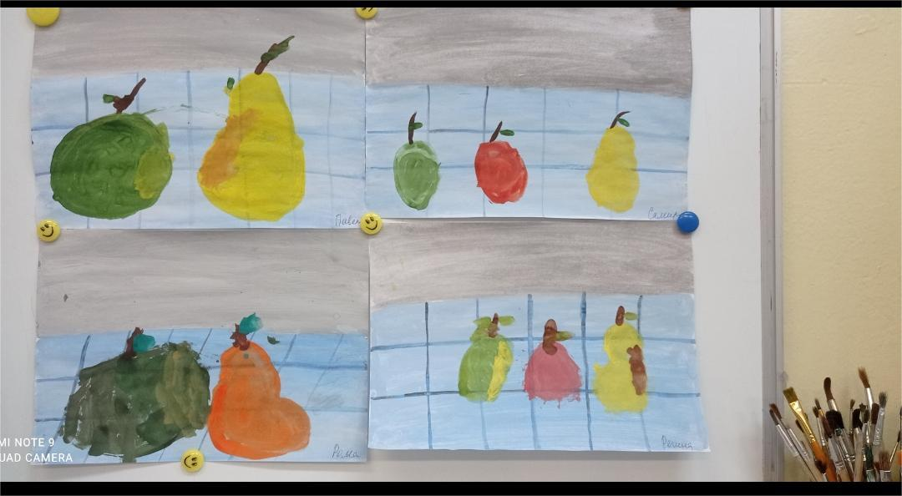
Приложение №4.
Конспект занятия по рисованию «Витамины на тарелке»
Цель: Расширение знаний детей о витаминах и витаминосодержащих продуктах.
Задачи:
учить детей различать витаминосодержащие продукты;
объяснить детям, как витамины влияют на организм человека, о их пользе и значении витаминов для здоровья человека;
помочь детям понять, что здоровье зависит от правильного питания - еда должна быть не только вкусной, но и полезной;
развивать внимание, мышление, воображение, активный и пассивный словарь;
воспитывать у детей желание заботится о своём здоровье.
Предварительная работа: беседа с детьми о здоровье, подготовка слайдов, подготовка рабочих листов.
Материал: цветные карандаши, листы бумаги для рисования.
Воспитатель: Ребята, нам прислали письмо. Давайте я его вам прочитаю: «Здравствуйте, ребята! Меня зовут Маша. У меня случилась беда, я заболела. Говорят, чтобы не болеть, нужно правильно питаться. Я старалась, ела все только вкусное: чипсы, конфеты, пила газировку. Но, к сожалению, мне становится все хуже и хуже, а вчера, меня положили в больницу. Ребята, помогите, мне, пожалуйста, разобраться, что мне нужно есть, чтобы не болеть?» Воспитатель: Ребята, а вы знаете, чем надо питаться, чтобы расти крепкими и здоровыми, и подойдут ли для этого наши любимые конфеты и чипсы?
Дети: Сладкое и пепси-кола вредят нашим зубам, могут вызвать аллергию.
Воспитатель: А какие же продукты мы называем полезными?
Дети: Самыми полезными для здоровья человека являются фрукты и овощи.
Воспитатель: Организму человека нужны разные продукты. Особенно полезны сырые овощи, фрукты и ягоды, так как это огромный клад всевозможных витаминов и минералов! Употребляя их каждый день, человек всегда выглядит жизнерадостным и счастливым! Если человек будет редко употреблять такие продукты в пищу, то он начнет чувствовать недомогание, станет быстро уставать, потеряет аппетит и заболеет. Это и произошло с нашей Машей, она ела только сладкое, чипсы и газировку, поэтому и заболела.
Послушайте, какой стихотворение я знаю о витаминах:
Никогда не унываю,
И улыбка на лице,
Потому что принимаю
Витамины А, В, С.
Как вы думаете, что будет с человеком, если питаться одними сладостями? (Ответы детей)
- Вам необходимо знать, что организму человека нужны различные продукты. Особенно полезны сырые овощи и фрукты: у того, кто их постоянно употребляет, как правило бывает хорошее, бодрое настроение, хорошее самочувствие.
- А вот конфеты, шоколад, мороженое, особенно в больших количествах, очень вредны для здоровья.
- Конечно же, не стоит полностью отказываться от сладкого. Однако, необходимо употреблять разнообразную пищу – чтобы быть крепким, здоровым и быстро расти.
Послушайте стихотворение о пользе витаминов.
Витамин А
Помни истину простую –
Лучше видит только тот,
Кто жует морковь сырую
Или сок морковный пьет.
Витамин В
Очень важно спозаранку
Есть за завтраком овсянку.
Черный хлеб полезен нам,
И не только по утрам.
Витамин Д
Рыбий жир всего полезней,
Хоть противный – надо пить
Он спасает от болезней,
Без болезней – лучше жить!
Витамин С
От простуды и ангины
Помогают апельсины,
Ну а лучше съесть лимон,
Хоть и очень кислый он.
Ты попробуй-ка решить не хитрую задачку:
Что полезнее жевать – репку или жвачку?
- Ребята, как вы думаете, что полезнее? После еды многие стараются жевать жвачку, для того, чтобы очистить зубы, а в старину жевали репу, она очень полезная и хорошо очищает зубы.
- Прослушав эти стихи мы можем сказать в каких продуктах содержаться витамины А, В, С, Д.
Витамин А содержится в продуктах питания: свекла, дыня, морковь, чеснок, капуста, петрушка, персики, шпинат, тыква, репа, сельдерей.
Витамин В – рис, изюм, рыба, яйца, сыр, йогурт, орехи, бананы, горох, печень, хлеб, грибы, творог, салат. В животных продуктах - баранина, говядина, крабы, моллюски.
Витамин С – черная смородина, шиповник, апельсины, лимоны, лук, петрушка.
Витамин Д – рыбий жир, печень трески, говяжья печень, сливочное масло.
Физкультминутка "Обжора"
Один пузатый здоровяк (Округлое движение обеими руками вокруг живота)
Съел десяток булок натощак (Выставить перед собой все пальцы)
Запил он булки молоком, (Изобразить пальцами воображаемый стакан, а затем выпить из него)
Съел курицу одним куском. (Широко раздвинуть пальцы одной руки, ладонью вверх, поднести воображаемый кусок ко рту)
Затем барашка он поджарил (Показать указательными пальцами рожки)
И в брюхо бедного направил (Погладить живот)
Раздулся здоровяк как шар, (Изобразить в воздухе большой круг)
Обжору тут хватил удар. (Ударить слегка ладонью по лбу)
Воспитатель: Ребята, я предлагаю поиграть в игру «Цвет фруктов и овощей», я называю цвет, а вы – фрукты или овощи такого цвета, который я назвала, и наоборот. Например, красный – это…(ответ: помидор).Красный – (помидор, яблоко);синий – (баклажан);зеленый – (капуста, огурец, кабачок, груша);желтый – (яблоко, помидор, лимон);морковь – (оранжевая);кабачок – (зеленый);свекла – (красная);чеснок – (белый);репа – (желтая);оранжевый – (мандарин, апельсин, морковь).Воспитатель: А вот еще загадка, какие фрукты, ягоды или овощи могут быть разноцветными? Ответы: Яблоко – (красное, зеленое, желтое). Перец-(зеленый, красный, желтый). Малина -(красная, белая, желтая). Смородина- (красная, черная, белая) Воспитатель: Вы уже многое знаете о полезных продуктах, о важности витаминов. Ребята, предлагаю не терять времени даром и нарисовать все те продукты, которые помогут Маше быстрее выздороветь и вернуться домой, к своим друзьям. Ребята, во время работы будьте аккуратными, помните, что продукты, богатые витаминами, не только вкусные, полезные, но и очень красивые.
Дети рисую продукты.
Итог. Ребята, какие вы узнали полезные продукты? (Ответы детей) Теперь Незнайка будет кушать только то, что полезно, и не будет болеть, рисунки мы положим в конверт, подпишем его и отправим.
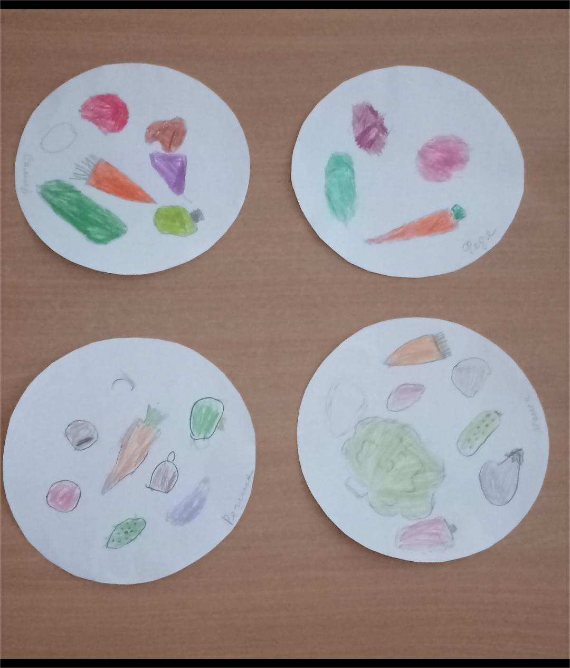

Конспект занятия по познавательному развитию в старшей группе
Тема: «Овощи и фрукты»
Цель: закрепление знаний детей об овощах и фруктах.
Задачи:
Образовательные:
закреплять знания детей об основных признаках осени;
закреплять умение детей классифицировать предметы по теме «Овощи и фрукты»;
расширять словарный запас (название фруктов, овощей, понятие «щедрая», «сад» и «огород», «садовник» и «овощевод»);
формировать и развивать навык образования относительных прилагательных от существительных.
формировать умение отвечать полным предложением на вопрос.
Развивающие:
развивать логическое мышление и внимание;
развивать зрительное восприятие и память;
развивать координацию речи с движением.
способствовать развитию речи, умению аргументировать свои высказывания.
Воспитательные:
воспитывать любознательность, уважение к своим товарищам
воспитывать любовь к природе и бережного к ней отношения;
воспитывать умение работать в коллективе.

Подготовительная работа:
чтение стихотворений об осени, чтение русской народной сказки «Вершки и корешки»;
беседа о времени года – осень;
беседа об овощах и фруктах;
беседа о дружбе и дружеских отношениях;
упражнения на формирование и развитие навыков образования относительных прилагательных;
дидактические игры: «Что на дереве растёт, а что на грядке?», «Вершки и корешки».
Оборудование: ноутбук.
Демонстрационный материал: презентация «Овощи и фрукты», слайды-картинки для игры «Четвёртый лишний», деревья и грядки из картона,
Раздаточный материал: шаблоны-заготовки овощей и фруктов, цветные карандаши.
Словарная работа: щедрая, сад, огород, овощевод, садовод.
Ход занятия:
Воспитатель: Ребята, а вы умеете отгадывать загадки. Сейчас я это проверю.
Листья с веток облетают,
Птицы к югу улетают.
«Что за время года?» – спросим.
Нам ответят: «Это...» (осень)
Воспитатель: Ребята, а почему вы решили, что эти загадки именно про время года – осень? Какие признаки осени вы еще знаете?
Воспитатель: Ребята, какая она – осень? Опишите её (красивая, печальная, дождливая, холодная, яркая, пасмурная…).
Ответы детей.
Воспитатель: А еще осень называют щедрой! Что значит слово «щедрый»?
Хотите узнать, почему осень называют щедрой? Для этого я предлагаю вам пройти на свои стулья.
2 часть дети сидят на стульях
Воспитатель: Осень приходит к нам не с пустыми руками.
Что мы собираем осенью? (урожай)
А какой урожай мы собираем? (овощи, фрукты, грибы, орехи). Поэтому осень и называют щедрой.
Воспитатель: Ребята, а какие овощи вы знаете? А фрукты?
Я сейчас проверю ваши знания. Буду перечислять названия фруктов и овощей, как только я назову овощ, надо два раза хлопнуть, а если фрукт – два раза топнуть. Слушайте внимательно.
Помидор, огурец, яблоко, кабачок, капуста, груша, баклажан, морковь, редис, слива, абрикос, свёкла, лук.
Воспитатель: Молодцы ребята. Теперь я уверена, что вы не перепутаете овощи и фрукты.
Как можно использовать овощи, что можно из них приготовить? (варить из них суп, солить, готовить салат).
А что можно приготовить из фруктов (варить компот, варенье, делать сок и т.д.).
Воспитатель: сейчас мы поиграем в игру, которая называется «Что из чего».
Например: если сок из яблок, то он называется яблочный сок.
Если джем из абрикосов, то он называется абрикосовый джем.
пирог с капустой - … (капустный пирог);
икра из кабачков - … (кабачковая икра);
салат из моркови - … (морковный салат);
суп из гороха - … (гороховый суп);
варенье из сливы - … (сливовое варенье);
компот из груш - … (грушевый компот).
а если суп из овощей – овощной суп.
Воспитатель: предлагаю сварить овощной суп. Для этого мы сейчас отправимся за овощами на базар. Вставайте в круг. Повторяйте движения за мной.
Физкультминутка:
«Овощи» («Хозяйка однажды с базара пришла») автор Ю. Тувим.
Воспитатель: на базар мы сходили, овощи купили и даже суп из них сварили. Я думаю, вы теперь точно всё про овощи, да и про фрукты знаете! Знаете? Тогда я предлагаю поиграть в игру четвертый лишний. На экране будут появляться четыре картинки, а вы должны определить, какая картинка лишняя.
Игра четвертый лишний (слайды)
Воспитатель: Молодцы ребята. Хорошо поиграли, все лишние фрукты и овощи назвали.
Воспитатель: Ребята, подскажите, где растут фрукты? (на деревьях, в саду)
Где растут овощи? (на грядке, в огороде)
Воспитатель: как называется профессия человека, который выращивает овощи (овощевод)? (садовник, огородник).
Воспитатель: А профессия человека, который выращивает фрукты? (садовник).
Воспитатель: сейчас мы с вами станем садоводами и огородниками!
Воспитатель: у меня на разносе лежат вырезанные шаблоны фруктов и овощей. Сейчас я буду подходить к каждому из вас, а вы по очереди возьмете по одному шаблону. И назовете, что вы взяли. Например: Я взяла лук, это овощ.
- Ребята, посмотрите на наши фрукты и овощи. Какого они цвета? (белые)
- А разве бывают овощи и фрукты белого цвета? (нет)
- На столах стоят карандаши, давайте раскрасим наши овощи и фрукты. Сделаем их яркими и красивыми.
(Дети раскрашивают картинки)
Воспитатель: посмотрите, у нас есть фруктовые деревья, на которых нет фруктов, и есть грядки, на которых еще не выросли овощи.
Давайте приклеим свои овощи и фрукты и посмотрим, какой у нас вырос урожай в саду и в огороде? Будьте внимательны.
Воспитатель: Ребята посмотрите, какие сочные плоды выросли у нас на деревьях и на грядках.
Ребята, что нужно растениям для роста? (солнце, вода, хорошая земля).
Воспитатель: А ещё нужна забота человека.
Человек должен ухаживать за садом или огородом. Опрыскивать растения от различных насекомых-вредителей, поливать растения в засушливое лето, вносить удобрения в почву. Нужно любить природу и беречь её.
Воспитатель: Молодцы, ребята, вы были внимательными и доброжелательными. Мне с вами было очень интересно. Мы играли в игры, выполняли задания. Что вам больше всего понравилось?
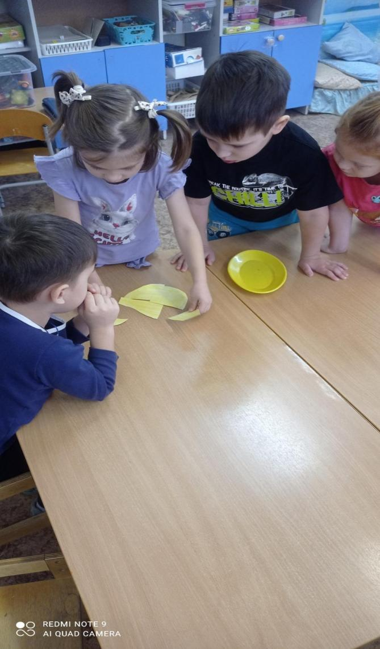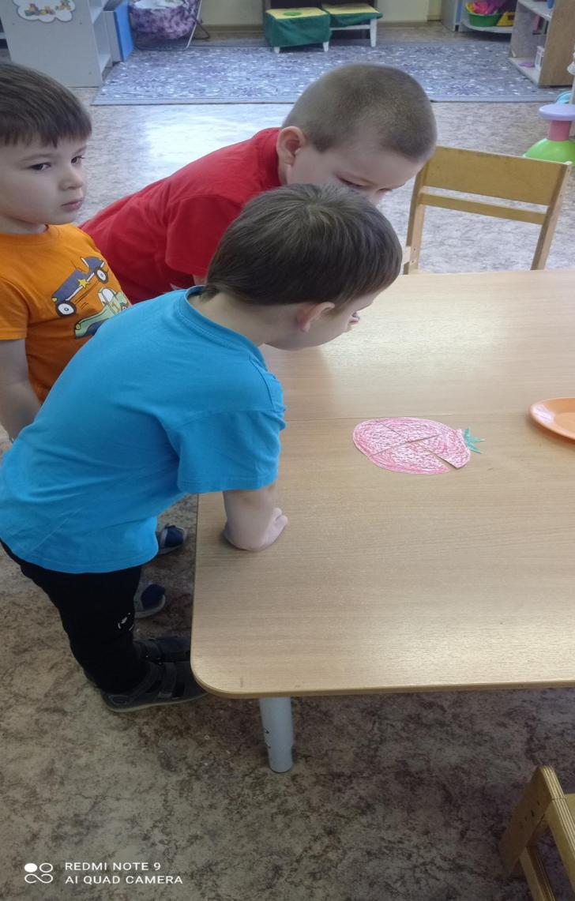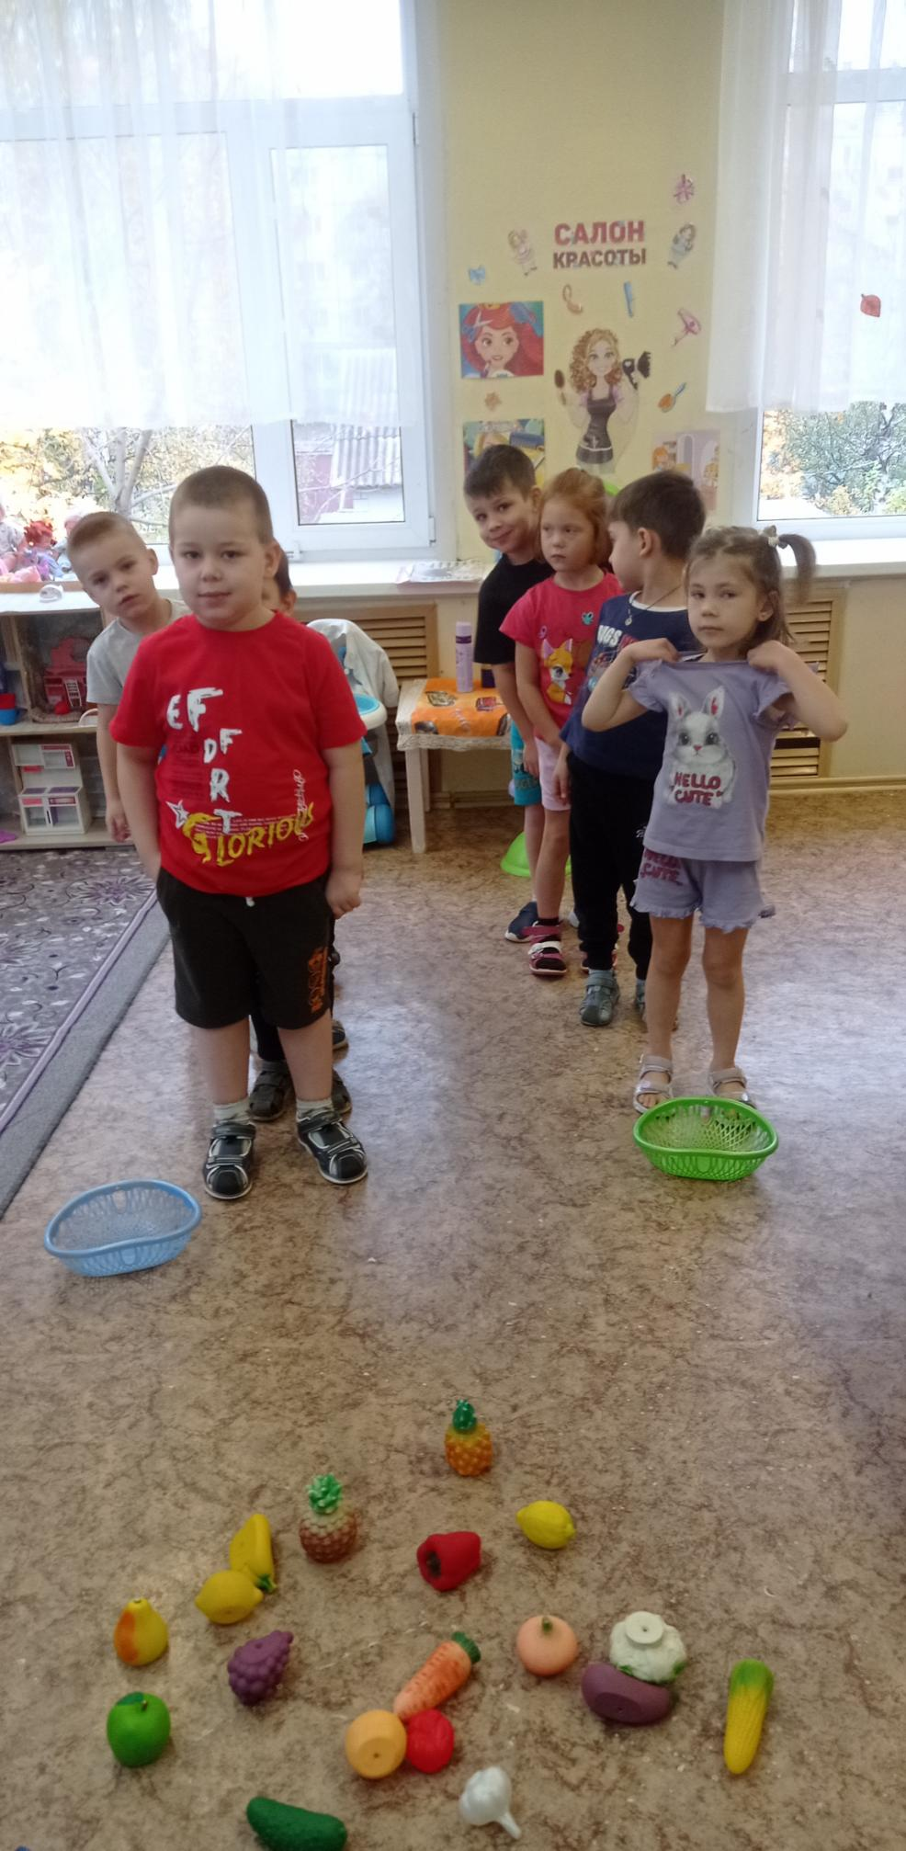
Конспект занятия по аппликации «Корзина с овощами»
Цель: Создание коллективной творческой работы.
Задачи:
Обучающие:
Продолжать формировать у детей представления об овощах, об их признаках и применении в быту
Продолжать учить аккуратно наклеивать шаблоны овощей
Развивающие:
Развивать эстетические чувства, творческое воображение, мелкую моторику пальцев рук.
Воспитательные:
Воспитывать аккуратность, усидчивость, доводить начатое до конца; воспитывать стремление дополнять изображение, добиваясь выразительности.
Оборудование: ноутбук
Демонстрационный материал: овощи(муляжи), картина.
Раздаточный материал: поднос с овощами, мешочек с муляжами овощей, образец аппликации, шаблоны овощей, шаблон корзина для овощей, клей, салфетки.
Методические приемы: наглядный, словесный, игровой, практический, проблемная задача, чтение стихотворение, физ.-минутка «хозяйка с базара пришла», дидактическая игра: «Волшебный мешочек».
Предварительная работа: сюжетно-ролевая игра «Магазин овощей и фруктов»; дидактическая игра «Что где растёт?»; отгадывание загадок по теме «Овощи»; пальчиковая игра «В гости к пальчику большому» рассматривание иллюстраций овощей, беседа на тему: «какие полезные овощи надо кушать
Ход занятия:
Воспитатель: обращает внимание детей на то, что в группе появился чудесный мешочек: Ребята В гости осень к нам пришла и мешочек принесла! А в мешочке, том-дары, все полезные они! Поиграем с ними в жмурки, кто смелее, подходи!
Воспитатель: «Мой мешочек открывается очень легко. Его надо вежливо попросить об этом и сказать подходящее волшебное слово. Но не заглядывайте в него! Вы просто опустите в мешок руки, возьмите один любой предмет и попробуйте узнать его, не вытаскивая рук из мешка, на ощупь. Если правильно отгадаете и назовёте все предметы, то мы с вами узнаем, что там лежало, и что предстоит нам с вами сделать.
Проводится игра "Волшебный мешочек". (Дети по очереди вынимают из мешочка муляжи овощей, пытаясь на ощупь определить название; затем рассматривают, называют цвет, форму.
Воспитатель: посмотрите ребята, на столе стоит тарелка, а в тарелке лежат овощи давайте посмотрим, что это за овощи (воспитатель демонстрирует детям овощи проговаривая стихи)
Помидор. Огородный помидор-как дорожный светофор. Если зелен он на грядке, мимо топайте, ребятки! Станет жёлтым-подождите. Вы пока его не рвите. Покраснеет-не зевайте, Стойте, дальше не шагайте! Выключайте светофор, Ешьте красный помидор.
Кабачок. Кабачок, кабачок подремать лёг на бочок. Ты похож на поросёнка: хвостик завитушкой тонкой. Только где же пятачок?
Картошка. Грядку раскопай немножко, глядь, а там сидит картошка. Раз картошка, два и три... Всю в ведро её бери.
Баклажан. Из далёких, тёплых стран к нам приехал баклажан. Гость наш холода боится-значит, будет жить в теплице!
Тыква. Тыква наша растолстела, раздуваются бока. К сентябрю позолотела, стала цвета медяка.
Чеснок. Если честно, то чеснок, не бывает одинок. Ведь семья у чеснока, если честно, велика. Дружным долькам, если честно, вместе очень интересно. Пять братишек, шесть сестрёнок вылезают из пелёнок. Так сестёр обнимут братья, не расцепишь их объятья.
Лук. У меня есть друг, он от семи недуг! Это- вкусный и полезный, жёлто-золотистый лук!
Перец. Перец-овощ интересный, очень вкусный и не пресный.
Или сладкий, или горький,
Воспитатель: Ребята у вас тоже на столе есть корзиночки, но они у вас пустые, давайте составим композицию, корзину с овощами
Содержательный этап - Основная часть: (практическая деятельность)
Воспитатель: Дети, а что нам нужно, чтобы сделать аппликацию? (ответы детей: шаблоны овощей, клей, кисточка, корзинка)
Воспитатель: А на какую фигуру похожи овощи, давайте посмотрим каждый овощ (ответы детей рассматривают овощи, отвечают на вопросы)
Воспитатель: У меня есть корзиночка, но в этой корзинке нет овощей, сейчас я буду собирать урожай. Приклеивать свои овощи в корзинку, беру картошку клею клеем обратной стороны картошки, и приклеиваю в корзинку, так же беру морковку, и таким же- образом, как и картошку приклеиваю в корзинку. У меня еще остаются овощи, и я так же приклеиваю их в корзинку. Посмотрите я собрала урожай в корзинку. Давайте теперь вы попробуете собрать с вои овощи в корзинку. Чтобы начать нам клеить аппликацию, давайте поиграем.
«Однажды хозяйка с базара пришла» (пальчиковая гимнастика)
Хозяйка однажды с базара пришла, (шагают пальцами по столу)
Хозяйка с базара домой принесла (загибают по одному пальчику)
Картошку, капусту, морковку, горох Петрушку и свеклу. Ох! (Хлопок)
Вот овощи спор завели на столе- (Попеременно ударяют кулачками)
Кто лучше, вкусней И нужней на земле. (Загибают по одному пальцу на название)
Картошка? Капуста? Морковка? Горох? Петрушка иль свекла? Ох! (Хлопок)
Хозяйка тем временем (стучат ребром ладони)
Ножик взяла. И ножиком этим крошить начала (загибают по одному пальчику на руке) Картошку, капусту Морковку, горох, Петрушку и свеклу. Ох! (Хлопок)
Накрытые крышкою, (складывают руки накрест)
В душном горшке кипели, кипели в крутом кипятке
Картошка, капуста, загибают по одному пальчику на руке. Морковка, горох, Петрушка и свекла. Ох! Хлопок. И суп овощной оказался неплох!
(Показывают, как едят суп)
Воспитатель: Умнички! Мы немного поиграли, а теперь можем начинать собирать урожай в корзинку свои овощи. Занимаем свои места за столом.
(Дети выполняют аппликацию, воспитатель напоминает последовательность выполнения работы и даёт установку на аккуратность. Во время работы и воспитатель подходит и помогает детям, хвалит за хорошую работу, подсказывает, как нужно сделать)
Во время непрерывной образовательной деятельности можно включить негромкую, спокойную музыку.
Воспитатель: посмотрите, ребята, какой мы с вами сегодня урожай овощей в корзину собрали! Просто загляденье! Я предлагаю повесить наш урожай в раздевалку, чтобы ваши мамы и папы увидели, как мы научились собирать урожай.
Какие овощи вы положили в свою корзину? (ответы детей)
Что вам больше понравилось на занятии? ответы детей)
Морковка, капуста, кабачок это что овощи или фрукты? ответы детей)
Где растут овощи? ответы детей

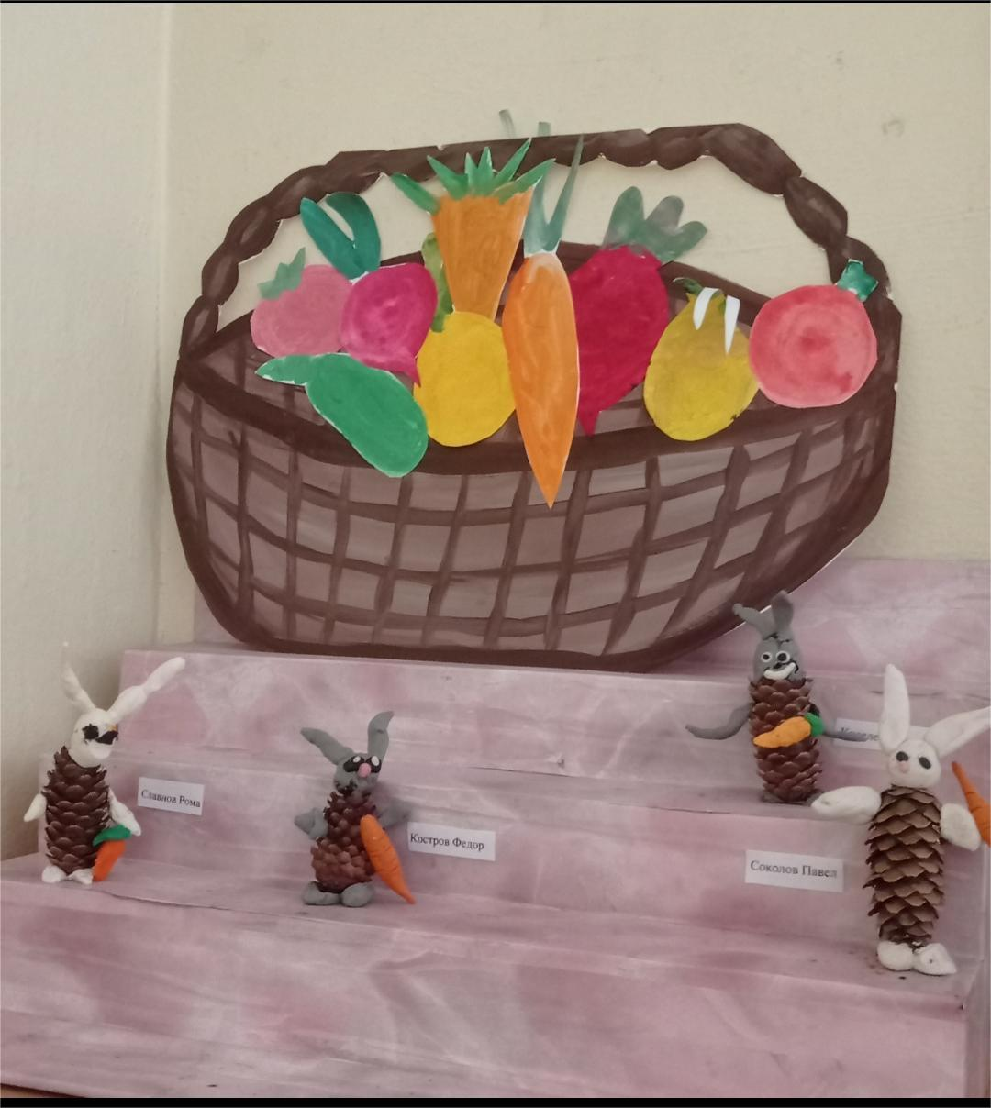

Приложение № 8
Cюжетно-ролевая игра: "Магазин овощей"
Цель: Закрепление знаний детей об овощах и фруктах, формирование социального опыта детей посредствам игровой деятельности.
Задачи:
Учить распределять роли, развивать сюжет и действовать согласно принятой на себя роли.
Способствовать использованию в играх представлений об окружающей жизни.
Развивать творческое воображение, речь детей.
Воспитывать уважение к труду взрослых, дружеское отношение друг к другу, Закрепить знания детей о профессиях, связанных с торговлей.
Закреплять правила поведения в общественных местах.
Оборудование:
Стол для продавца, прилавок для продуктов, касса. Одежда для продавца, кассира, грузчика, уборщицы, охранника. Муляжи овощей и фруктов, деньги, чеки, ценники, корзины для продуктов, пакеты для упаковки, ящики для переноски овощей и фруктов, кошельки, сумки, весы, руль, предметы для уборки: веник и савок, тряпочка.
Роли: продавец, кассир, грузчик, уборщица, охранник, покупатели.
Ход игры:
Воспитатель: - Ребята, вы бывали в магазине со своими родителями? Зачем люди ходят в магазины? (ответы детей)
-Что продают в магазине? (ответы детей).
-А какие магазины вы знаете? (ответы детей).
-Я предлагаю вам поиграть в «Овощной магазин».
- А что продают и покупают в овощном магазине? (овощи и фрукты).
-Чтобы нам начать играть, нам нужно распределить роли.
- Кто работает в магазине? (ответы детей)
(Воспитатель помогает распределить роли и объясняет, что будет делать тот или иной человек.)
Воспитатель: - Продавец предлагает товар, говорит цену товара, выкладывает товар на прилавок, советует, что лучше купить, взвешивает и упаковывает товар. Кто желает быть продавцом?
- Кассир – пробивает чеки, берет деньги за товар, дает сдачу. Кто будет кассиром?
- Грузчик – привозит овощи и фрукты в ящиках, выгружает их. Кто у нас будет грузчиком?
- Охранник – следит за соблюдением порядка в магазине. Кто хочет быть охранником в нашем магазине?
- Уборщица – следит за чистотой полок и полов в магазине. Кому мы можем доверить эту ответственную роль?
- А остальные ребята будут – покупателями.
Итак, можно подбирать подходящие предметы и начинать нашу игру. Не забывайте, что надо вежливо обращаться друг к другу, говорить, что бы вы хотели купить, сколько вам нужно овощей или фруктов; спрашивать: сколько стоит тот или иной овощ или фрукт, свежие ли овощи и фрукты, когда завезли товар и т.д.
(Воспитатель может руководить игрой и взять на себя роль заведующего магазином, если это потребуется для развития игрового сюжета.)
Воспитатель: - Ребята, во что мы с вами играли? Понравилась вам игра? Кто, что купил в магазине? Что бы вы еще хотели покупать в магазине, кроме овощей и фруктов? (ответы детей). Спасибо за игру.
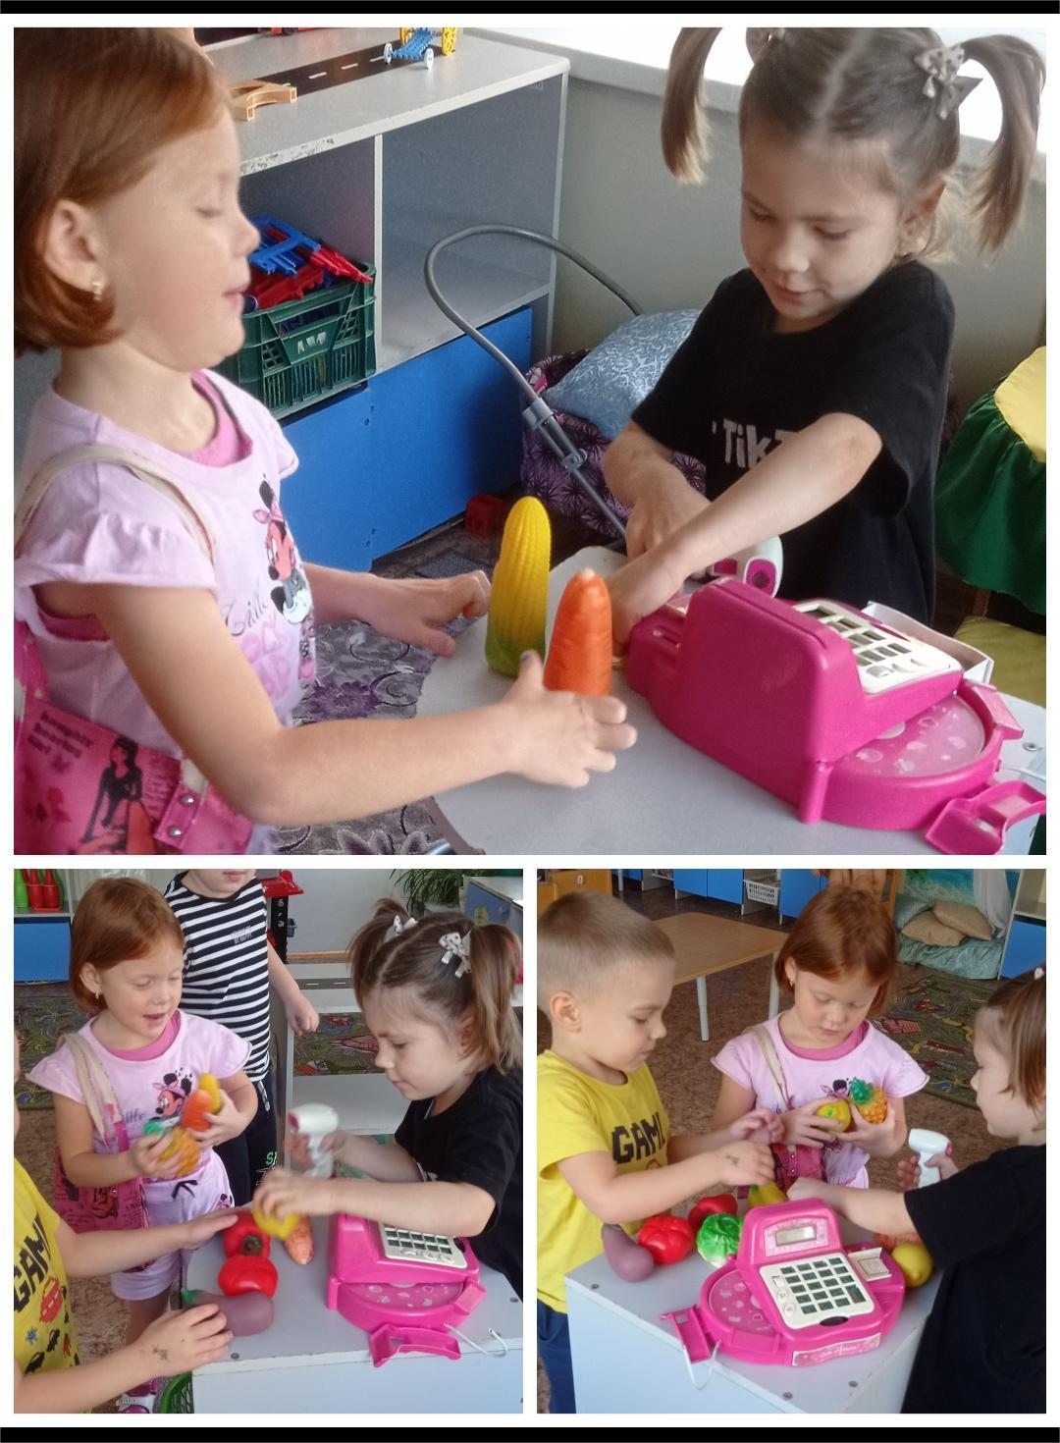
Сюжетно-ролевая игра «Кафе»
Цель: формирование умения играть в сюжетно-ролевые игры
Программные задачи:
Образовательные:
Знакомить с профессиями администратора, охранника, повара, официанта, кассира.
Закреплять знания о продуктах и готовых блюдах, подаваемых в кафе, об их пользе.
Формировать умение детей готовить обстановку для проведения игры, подбирать предметы –заместители и атрибуты для игры.
Закреплять умение правильно и последовательно выполнять игровые действия и манипулировать ими.
Развивающие
Развивать диалогическую речь детей, умение отображать в игре знания об окружающей жизни.
Развивать внимание и память, логическое мышление и воображение.
Стимулировать творческую активность детей.
Формировать умение играть по собственному замыслу.
Воспитательные:
Формировать доброжелательные взаимоотношения в коллективе.
Воспитывать уважительное отношение к людям разных профессий.
Продолжать воспитывать культуру поведения в общественных местах.
Активизация словаря: кафе, повар, заказ, меню, администратор, посетитель, сервировка.
Роли:
Администратор, официант, шеф- повар, повар, охранник, кассир, уборщица, посетители.
Оборудование:
Столики для посетителей,
скатерти для столиков, салфетки, посуда для сервировки, вазочки с цветами,
папки-меню, блокнот и карандаш для официантов, фартуки для официантов,
одежда для поваров,
касса для кассира,
подносы, игрушечные угощения,
кошельки, деньги для персонала и посетителей,
шапочки для поваров
Предварительная работа:
Методические приемы:
- Беседы с детьми: Что такое кафе? Что там делают? Что едят, пьют? Кто работает в кафе? Что такое меню?
- Беседа о труде работников столовых, кафе
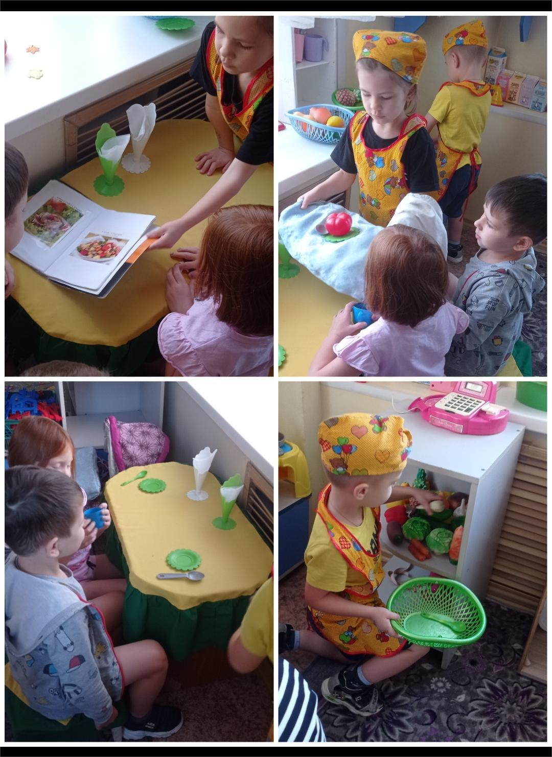

Приложение № 6
Дидактическое пособие «Сварим суп из овощей, а компот из фруктов»
Цель: обобщение знаний детей об овощах и фруктах.
Задачи:
1. закреплять названия овощей и фруктов;
2.обогащать словарный запас;
3. развивать, мелкую моторику рук, память, мышление, внимание;
4.закреплять умение детей классифицировать овощи и фрукты и пользоваться обобщающими понятиями;
5. формировать представление об особенностях внешнего вида овощей и фруктов.
Оборудование: макеты кастрюли и банки, картинки овощей и фруктов, шнурочки.
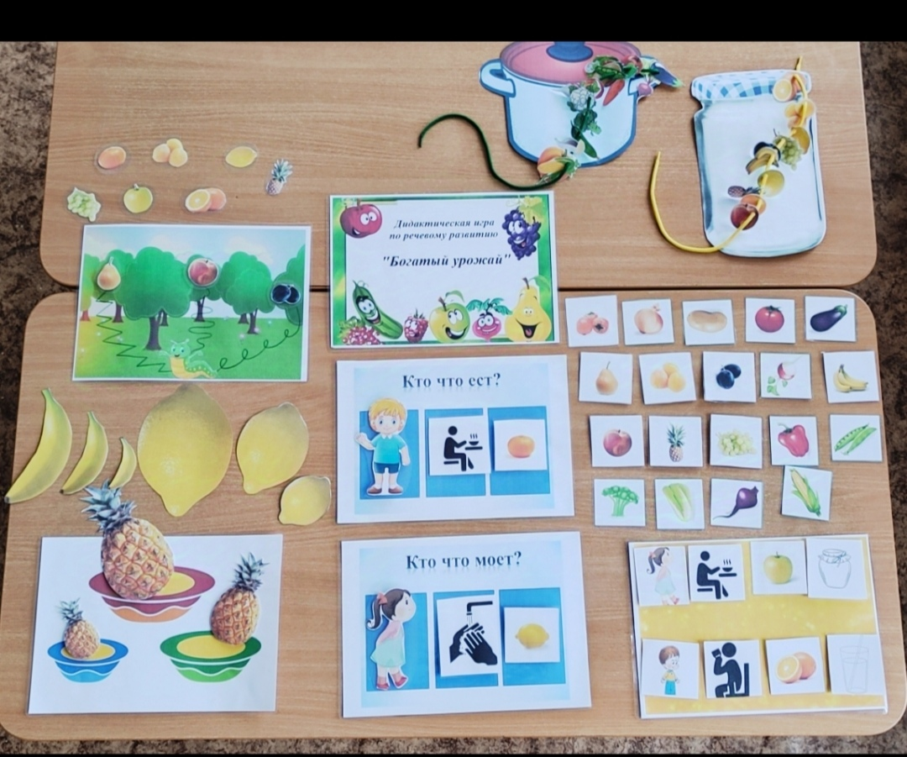
Приложение№7.
Картотека загадок «Во саду ли в огороде»
Горох
Раскололся тесный домик
На две половинки,
И посыпались оттуда
Бусинки-дробинки.
Зелёный лук
И зелен, и густ
На грядке вырос куст.
Начали щипать —
Стали плакать и рыдать.
Капуста
Уродилась я на славу,
Голова бела, кудрява.
Кто любит щи —
Меня в них ищи.
Картофель
Что копали из земли,
Жарили, варили?
Что в золе мы испекли,
Ели да хвалили?
Лук
Сидит дед, в сто шуб одет.
Кто его раздевает,
Тот слёзы проливает.
Сидит баба на грядках,
Вся в заплатках,
Кто заплатку оторвёт,
Всяк заплачет и уйдёт.
Апельсин
Яркий, сладкий, налитой,
Весь в обложке золотой.
Не с конфетной фабрики —
Из далёкой Африки.
Морковь
Красный нос в землю врос,
А зелёный хвост снаружи.
Нам зелёный хвост не нужен,
Нужен только красный хвост.
Сидит красна девица в темнице,
А коса на улице.

Огурцы
Летом — сладкий и зелёный.
Зимой — жёлтый и солёный.
Перец
В огороде перед нами
Куст усыпан колпачками,
Каждый пламя прячет.
А кто съест — заплачет.
Помидор
Растут на грядке
Зелёные ветки,
А на ветках —
Красные детки.
Редис
Щёки розовы, нос бел,
В темноте сижу весь день,
А рубашка зелена,
Вся на солнышке она.
Репа
Кругла, а не месяц,
Желта, а не масло,
С хвостом, а не мышь.
Круглый бок, жёлтый бок,
Сидит в грядке колобок.
Врос в землю крепко.
Что же это? ...
Свёкла
Вверху зелено,
Внизу красно,
В землю вросло.
Тыква
Золотая голова
Велика и тяжела.
Золотая голова
Отдохнуть прилегла.
Голова велика,
Только шея тонка.
Чеснок
Маленький, горький, луку брат.
Что это за голова —
Только зубы и борода?
Яблоко
Круглое, румяное,
Я расту на ветке.
Любят меня взрослые,
Любят меня детки.
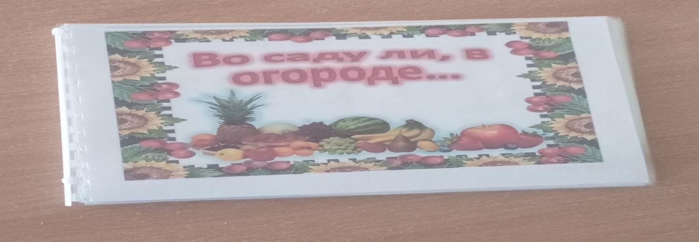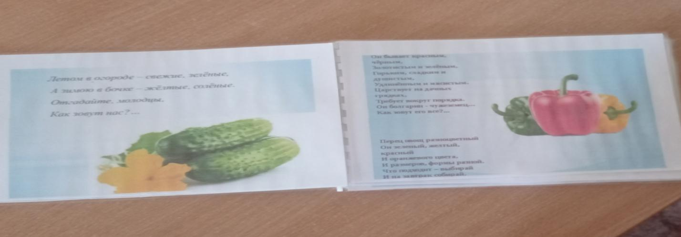

Приложение № 8
Пальчиковые игры
«Компот»
Будем мы варить компот,
Фруктов нужно много, вот:
(левую ладошку держат «ковшиком», а пальцем правой руки помешивают. Загибают пальчики по одному, начиная с большого)
Будем яблоки крошить,
Грушу будем мы рубить.
Отожмем лимонный сок,
Слив положим и песок.
Варим-варим мы компот.
Угостим честной народ.

«На базар ходили мы»
На базар ходили мы,
(дети соединяют мизинцы)
Много груш там и хурмы,
(дети соединяют безымянные)
Есть лимоны, апельсины,
(дети соединяют средние)
Дыни, сливы, мандарины,
(дети соединяют указательные)
Но купили мы арбуз —
(дети соединяют большие)
Это самый вкусный груз.
(пальцы сжимают в кулак, большой отводят вверх)
«Капуста»
Мы капусту рубим-рубим,
(движение прямыми ладонями вверх-вниз)
Мы капусту солим-солим
(поочередное поглаживание подушечек пальцев)
Мы капусту трем-трем,
(потирать кулачок о кулачок)
Мы капусту жмем-жмем.
(сжимать и разжимать кулачки)
Попробовали… Пересолили…

«Овощи»
Самомассаж фаланг пальцев мячиками-ежиками. На каждый ударный слог — разминание фаланги одного пальца, направление массажных движений — от подушечки к основанию пальца.
Левая рука:
Вырос у нас чесночок,
(дети разминают указательный)
Перец, томат, кабачок,
(дети разминают средний)
Тыква, капуста, картошка,
(дети разминают безымянный)
Лук и немного горошка.
(дети разминают мизинец)

Правая рука:
Овощи мы собирали.
(дети разминают мизинец)
Ими друзей угощали,
(дети разминают безымянный)
Квасили, ели, солили,
(дети разминают средний)
С дачи домой увозили.
(дети разминают указательный)
Прощай же на год,
Наш друг-огород.

Огурец растет на грядке
Значит будет все в порядке,
Скоро будет урожай
Если хочешь собирай!
Ты задай ему вопрос
Для чего на грядке рос?
И получишь ты ответ
На салат и винегрет!

Без картошки жить на свете
Очень даже грустно дети.
Выручает нас всегда
Эта скромная еда:
И в пюрешке и в «мундирах»,
В первых блюдах, и в гарнирах,
И вареной, и печеной,
И хрустящей и толченой,
Про нее сказать не грех,
Что картошка лучше всех!
Что морковь весьма полезна,
Это всем давно известно.
Этот вкусный корнеплод
Уважает весь народ.
В блюда первые кладут
И в зажарки и в салаты,
Подружитесь с ней ребята.
Чтобы зубки не болели
И всегда во рту белели.

Любят дети сок томатный
Кисло-сладкий и приятный,
В первых блюдах и салатах
Мы используем томаты

Черешки и корешки,
Темно-красные они,
В винегрете и салате
Вкус их вкусен и приятен!

Сегодня готовим фруктовый салат.
Он витаминами очень богат!
Вам витамины очень нужны!
И, для здоровья очень важны!

Салат «Овощной»
Салат «Фруктовый»
Картофельные драники
Винегрет
Любимое блюдо из овощей в нашей семье это винегрет. Главный ингредиент в нем – свекла.
Свекла это корнеплод, но ее листья тоже можно есть.
В свекле содержатся витамины А В С и другие полезные элементы. Есть свеклу полезно для нашей крови.
Из свеклы можно приготовить такие блюда как: борщ, салат, а можно сделать из нее свекольный сок. А если свеклу нарезать тонкими пластинками и засушить, то получатся полезные чипсы.
Мы очень любим есть овощи и готовить разные овощные блюда. Но больше всего мы любим готовить картофельные драники. Картофель – это корнеплод. В нем содержится витамин С, который защищает нас от простуды, и витамин В, который полезен для нашей кожи и волос. Из картофеля можно приготовить много разных блюд: пюре, драники, картофельные котлетки, тушеный картофель, суп.
Наш любимый овощ -морковь. Морковь-это корнеплод. В ней содержится главный витамин роста А. Он очень полезен для нашего зрения, а еще морковка укрепляет наши зубки. Морковка бывает не только оранжевая, но и желтая, белая и даже фиолетовая. Из моркови можно приготовить морковный сок, салат, суп и даже морковный торт.
Мы очень любим есть разные овощи. Овощи очень полезны для здоровья. Но самый наш любимый овощ-это помидор. Помидоры очень любят тепло. Для этого люди выращивают их в теплицах. В помидорах содержится много полезных витаминов А В С. Есть помидоры очень полезно для нашего сердца.
Из помидоров можно приготовить томатный сок, салат, суп. Люди делают из помидоров заготовки на зиму. Чтобы всю зиму на столе были витамины

Приложение № 6
Конспект игры-драматизации «Овощи»
(по произведению Ю, Тувима)
Возрастная группа: средняя.
Цель: побуждение детей к самовыражению в художественных образах,
Задачи:
1.развивать артистические возможности,
2.совершенствовать внимание, память, мелкую моторику,
3.закрепить знания детей об овощах и их пользе.
Материал: атрибуты для игры: шапочки овощей, макет кастрюли.
Предварительная работа: беседа об овощах., чтение стихотворения Ю.Тувима «Овощи», с/ролевая игра «Овощной магазин».
Ход:
Воспитатель предлагает детям взять «шапочки-овощи» в театральном уголке и перевоплотиться в них. Воспитатель обращается к опыту детей, они определяют, кто лучше подходит на роли, дети аргументируют свои высказывания. Воспитатель просит разрешения у детей поиграть вместе с ними в роли хозяйки.
Воспитатель в роли хозяйки: (пальчиковая игра)
Приглашаем народ
Заходите в огород
Проходите между гряд
Там огурчики лежат
Помидоры висят, прямо в рот хотят
Рядом зреет репка, ни густа. Ни редка
Наберем мы овощей для себя и для друзей.
Дети в роли овощей занимают места на «грядке», звучит музыка.
Этюд «Овощи растут» (дети-персонажи имитируют свою роль, приезжает «Шофер на машине» и увозит урожай на базар).
Инсценирование стихотворения:
Хозяйка однажды с базара пришла
Хозяйка с базара домой принесла
Картошку,
Капусту,
Морковку,
Горох,
Петрушку
и свеклу
Ох!
Вот овощи спор завели на столе
Кто лучше, вкусней и нужней на земле:
Картошка,
Капуста,
Морковка,
Горох,
Петрушка,
Свекла,
Ох…(вместе).
Хозяйка тем временем ножик взяла
И ножиком этим крошить начала:
Картошку,
Капусту,
Морковку,
Горох,
Петрушку и свёклу.
Ох!
(Под музыку персонажи перемещаются в «кастрюлю».)
Накрытые крышкой, в душном горшке
Кипели, кипели в крутом кипятке:
Картошка,
Капуста,
Морковка,
Горох,
Петрушка и свёкла.
Ох!...
И суп овощной оказался не плох!
После окончания воспитатель хвалит детей и задает вопросы: какой овощ самый полезный?

